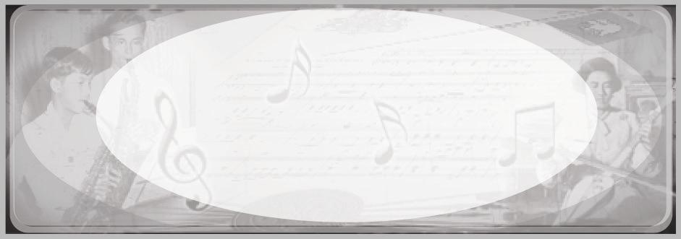
หน่วยการเรียนรู้ที่ 6
สร้างสรรค์ดนตรี
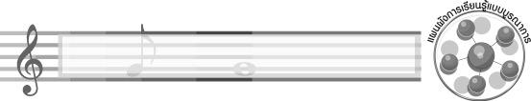
เวลา 2 ชั่วโมง
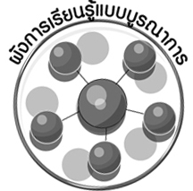
ผังการเรียนรู้แบบบูรณาการ

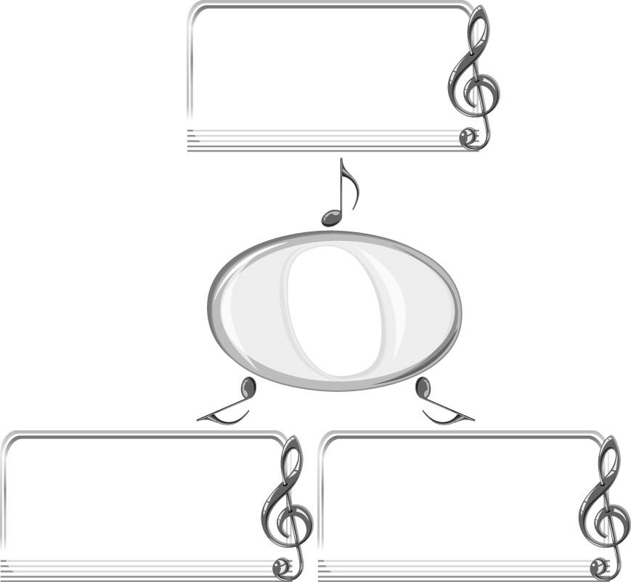
ภาษาไทย
- การอ่านคำศัพท์
- การพูดแสดงความคิดเห็น
สุขศึกษาและพลศึกษา
- เกมคู่หนูอยู่ไหน
การงานอาชีพและเทคโนโลยี
- การจัดป้ายนิเทศ
สร้างสรรค์ดนตรี


ตัวชี้วัด
ใช้ดนตรีร่วมกับกิจกรรมในการแสดงออกตามจินตนาการ (ศ 2.1 ป.5/7)

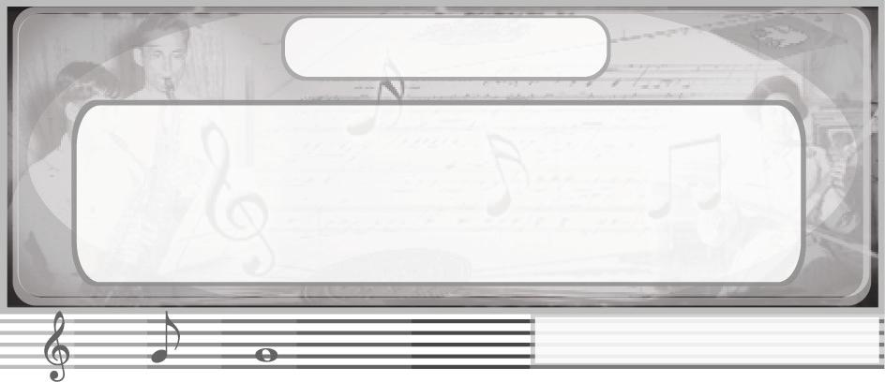
หน่วยการเรียนรู้ที่ 6
สร้างสรรค์ดนตรี

แผนการจัดการเรียนรู้ที่ 14 การบรรเลงดนตรีประกอบการแสดงนาฏศิลป์
ชั้นประถมศึกษาปีที่ 5 เวลา 1 ชั่วโมง
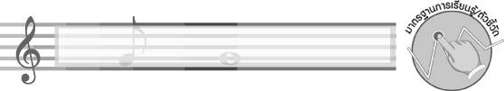
มาตรฐานการเรียนรู้/ตัวชี้วัด

มาตรฐานการเรียนรู้
ศ 2.1 เข้าใจและแสดงออกทางดนตรีอย่างสร้างสรรค์ วิเคราะห์ วิพากษ์วิจารณ์คุณค่าดนตรี ถ่ายทอดความรู้สึก ความคิดต่อดนตรีอย่างอิสระ ชื่นชม และประยุกต์ใช้ในชีวิตประจำวัน
ตัวชี้วัด
ศ 2.1 ป.5/7 ใช้ดนตรีร่วมกับกิจกรรมในการแสดงออกตามจินตนาการ
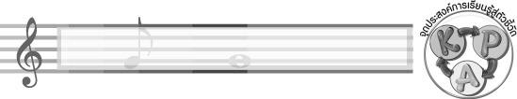
จุดประสงค์การเรียนรู้สู่ตัวชี้วัด

- อธิบายเกี่ยวกับการบรรเลงดนตรีประกอบการแสดงนาฏศิลป์ (K)
- จำแนกการบรรเลงดนตรีประกอบการแสดงนาฏศิลป์ (P)
- ชื่นชมการใช้ดนตรีประกอบการแสดงนาฏศิลป์ (A)
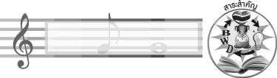
สาระสำคัญ

การแสดงนาฏศิลป์ถ้ามีการนำดนตรีมาใช้บรรเลงจะทำให้การแสดงน่าสนใจและมีสีสันมากขึ้น

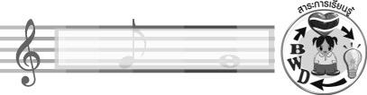
สาระการเรียนรู้

การบรรเลงดนตรีประกอบการแสดงนาฏศิลป์

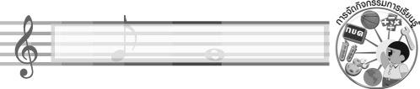

คุณลักษณะอันพึงประสงค์

ใฝ่เรียนรู้
ตัวชี้วัดที่ 4.1 ตั้งใจ เพียรพยายามในการเรียนและเข้าร่วมกิจกรรมการเรียนรู้

สมรรถนะสำคัญของผู้เรียน

ความสามารถในการคิด
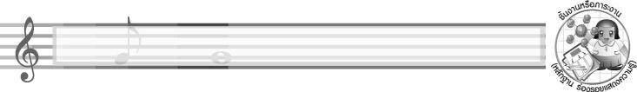
ชิ้นงานหรือภาระงาน (หลักฐาน ร่องรอยแสดงความรู้)

แผนภาพความคิดเกี่ยวกับการบรรเลงดนตรีประกอบการแสดงนาฏศิลป์
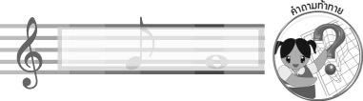
คำถามท้าทาย

นักเรียนสามารถใช้ดนตรีบรรเลงประกอบการแสดงนาฏศิลป์ใดได้บ้าง
การจัดกิจกรรมการเรียนรู้

1. ครูเปิดแถบบันทึกภาพการแสดงโขนให้นักเรียนชมแล้วใช้คำถามเพื่อให้นักเรียนร่วมกัน แสดงความคิดเห็น ดังนี้
นักเรียนรู้จักการแสดงที่ชมหรือไม่ (รู้จัก/ไม่รู้จัก)
การแสดงที่นักเรียนชมคือการแสดงนาฏศิลป์ไทยประเภทใด (ตัวอย่างคำตอบ โขน)
การแสดงโขนมีการบรรเลงดนตรีประกอบการแสดงหรือไม่ (มี/ไม่มี)
การบรรเลงดนตรีประกอบการแสดงทำให้การแสดงเป็นเช่นไร (ตัวอย่างคำตอบ สนุกและน่าสนใจมากขึ้น)
2. ครูอธิบายเกี่ยวกับการบรรเลงดนตรีประกอบการแสดงนาฏศิลป์ให้นักเรียนฟังพร้อมทั้งยกตัวอย่างเพิ่มเติม แล้วให้นักเรียนร่วมกันสนทนาสรุปข้อมูลดังกล่าวลงในแผนภาพความคิดบนกระดานดังตัวอย่างต่อไปนี้

ใช้วงปี่พาทย์

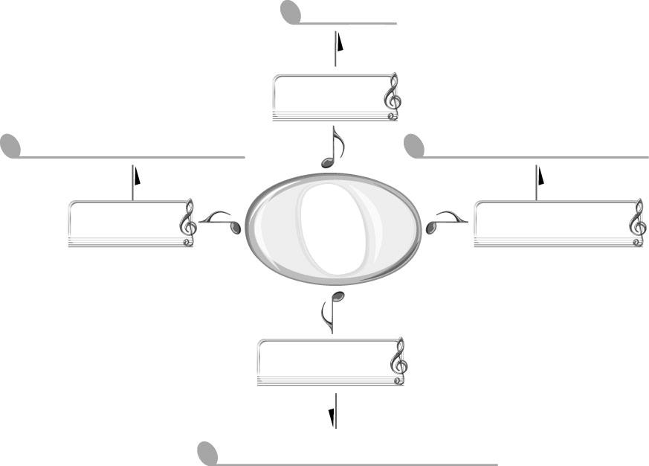
การบรรเลงดนตรี
ประกอบการแสดง
นาฏศิลป์

การแสดงโขน

การแสดงละคร

การแสดงรำและระบำ

การแสดงพื้นบ้าน

ใช้ดนตรีบรรเลงประกอบจังหวะในการแสดง

ใช้ซอ ฆ้องวงใหญ่
ประกอบการแสดงระบำศรีวิชัย

ใช้กลองยาวประกอบการแสดงรำเถิดเทิง

3. ครูนำแถบประโยคต่อไปนี้มาติดไว้บนกระดานดังตัวอย่างแล้วให้นักเรียนอ่าน 1 รอบ และ คว่ำแถบประโยคไว้

การใช้ดนตรีบรรเลงประกอบการแสดงรำอวยพร ก. การบรรเลงดนตรีประกอบการแสดงโขน

การใช้โหม่ง ซึง ประกอบการแสดงฟ้อนเล็บ ข. การบรรเลงดนตรีประกอบการแสดงรำ

ใช้วงปี่พาทย์ประกอบการแสดงรามเกียรติ์ ค. การบรรเลงดนตรีประกอบการแสดงระบำ

ตีระนาดเอกประกอบการเล่นละครดึกดำบรรพ์ ง. การบรรเลงดนตรีประกอบการแสดงพื้นเมือง

ใช้ซอด้วงในการแสดงระบำกฤดาภินิหาร จ. การบรรเลงดนตรีประกอบการแสดงละคร

ตีกลองยาวในการแสดงรำเถิดเทิง

ใช้วงปี่พาทย์บรรเลงในการแสดงรำฉุยฉาย

จากนั้นให้นักเรียนเล่นเกมคู่หนูอยู่ไหน โดยมีขั้นตอนและวิธีการเล่น ดังนี้

ให้นักเรียนแบ่งกลุ่มออกเป็น 4 กลุ่ม กลุ่มละเท่า ๆ กัน แล้วครูแจกแผ่นป้ายวงกลม ก ข ค ง จ ให้กลุ่มละ 1 ชุด
ครูพลิกแถบประโยคด้านขวามือเพื่อให้นักเรียนรู้ความหมายของแผ่นป้ายวงกลม ก-จ
ครูพลิกแถบประโยคด้านซ้ายมือแล้วอ่านจำนวน 1 รอบ เมื่อครูอ่านจบให้แต่ละกลุ่ม
ยกป้ายวงกลมตอบคำถามข้อนั้นทันที กลุ่มที่ตอบถูกได้ 2 คะแนน
ดำเนินการเล่นเกมไปเรื่อย ๆ จนได้กลุ่มที่ชนะ
ครูนำแถบประโยคมาแยกเป็นกลุ่ม ๆ ตามความถูกต้องและให้นักเรียนร่วมกันตรวจสอบอีกครั้ง
4. ให้นักเรียนและครูร่วมกันสรุปความรู้ ดังนี้
การใช้ดนตรีบรรเลงประกอบการแสดงนาฏศิลป์ จะทำให้การแสดงมีสีสันและมีความน่าสนใจมากขึ้น
5. ให้นักเรียนร่วมกันแสดงความคิดเห็น โดยครูใช้คำถามท้าทาย ดังนี้
นักเรียนสามารถใช้ดนตรีบรรเลงประกอบการแสดงนาฏศิลป์ใดได้บ้าง
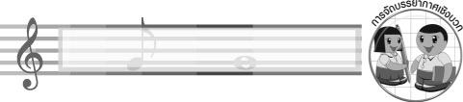
การจัดบรรยากาศเชิงบวก

ให้นักเรียนเล่นเกมคู่หนูอยู่ไหนอย่างอิสระ
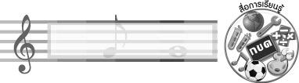
สื่อการเรียนรู้

- แถบบันทึกภาพการแสดงโขน
- เครื่องเล่นแถบบันทึกภาพ
- แถบประโยค
- เกมคู่หนูอยู่ไหน

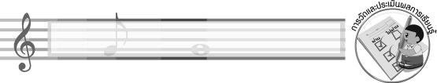
การวัดและประเมินผลการเรียนรู้

1. วิธีการวัดและประเมินผล
1.1 สังเกตพฤติกรรมของนักเรียนในการเข้าร่วมกิจกรรม
1.2 สังเกตพฤติกรรมของนักเรียนในการเข้าร่วมกิจกรรมกลุ่ม
2. เครื่องมือ
2.1 แบบสังเกตพฤติกรรมการเข้าร่วมกิจกรรม
2.2 แบบสังเกตพฤติกรรมการเข้าร่วมกิจกรรมกลุ่ม
3. เกณฑ์การประเมิน
3.1 การประเมินพฤติกรรมการเข้าร่วมกิจกรรม
ผ่านตั้งแต่ 2 รายการ ถือว่า ผ่าน
ผ่าน 1 รายการ ถือว่า ไม่ผ่าน
3.2 การประเมินพฤติกรรมการเข้าร่วมกิจกรรมกลุ่ม
คะแนน 9-10 ระดับ ดีมาก
คะแนน 7-8 ระดับ ดี
คะแนน 5-6 ระดับ พอใช้
คะแนน 0-4 ระดับ ควรปรับปรุง
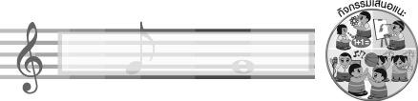
กิจกรรมเสนอแนะ

ให้นักเรียนร่วมกันจัดป้ายนิเทศเกี่ยวกับการบรรเลงดนตรีประกอบการแสดงนาฏศิลป์ที่หน้าชั้นเรียน

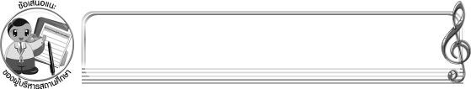
ข้อเสนอแนะของผู้บริหารสถานศึกษา

________________________________________________________________________________________________________________________________________________________________________________________________________________________________________________________________________________________________________________________________________________________________________________________________________________________________________________________________________________________________________________________________________________________________________________________________________________________________________________________________________________________________________________________________________________________________________________________________________________________________________________________________________________________________________________________________________________________________________________________________________________________________________________________________________________________________________________________________________________________________________________________________________________________________________________________________________________________________________________________________________________________________________________________________________________________________________________________________________________________________________________________________________________________________________________________________________________________________________________________________________________________________________________________________________________________________________________________________________________________________________________________________________________________________________________________________________________________________________________________________________________________________________________________________________________________________________________________

ลงชื่อ __________________________ (ผู้บริหารสถานศึกษา)
(__________________________)
_______/_________/_______

บันทึกหลังการสอน

ผลการจัดการเรียนการสอน
______________________________________________________________________________________________________________________________________________________________________________________________________________________________________________________________________________________________________________________________________________________________________________________________________________________________________________________________________________________________________________________________

ปัญหา/อุปสรรค
______________________________________________________________________________________________________________________________________________________________________________________________________________________________________________________________________________________________________________________________________________________________________________________________________________________________________________________________________________________________________________________________

แนวทางแก้ไข
______________________________________________________________________________________________________________________________________________________________________________________________________________________________________________________________________________________________________________________________________________________________________________________________________________________________________________________________________________________________________________________________

ลงชื่อ __________________________ (ผู้บันทึก)
(__________________________)
_______/_________/_______

